ГЕРБ
Муниципальное образование
«Токсовское городское поселение»
Всеволожского муниципального района Ленинградской области

А Д М И Н И С Т Р А Ц И Я

П О С Т А Н О В Л Е Н И Е

30.11.2017 № 387
п. Токсово

Об утверждении программы
«Комплексное развитие систем коммунальной
инфраструктуры МО «Токсовское городское
поселение» Всеволожского муниципального
района Ленинградской области»

Руководствуясь Федеральным законом от 06.10.2003г. № 131-ФЗ «Об общих принципах организации местного самоуправления в Российской Федерации», Уставом МО «Токсовское городское поселение» Всеволожского муниципального района Ленинградской области, администрация МО «Токсовское городское поселение» Всеволожского муниципального района Ленинградской области
ПОСТАНОВЛЯЕТ:
1.Утвердить программу «Комплексное развитие систем коммунальной инфраструктуры МО «Токсовское городское поселение» Всеволожского муниципального района Ленинградской области» (приложение).
2. Опубликовать настоящее постановление на сайте муниципального образования «Токсовское городское поселение» http://www.toksovo-lo.ru в сети Интернет, в газете «Вести Токсово» и в федеральной государственной информационной системе территориального планирования.
3. Настоящее постановление вступает в силу с момента его опубликования.
4. Контроль за исполнением настоящего постановления оставляю за собой.

Глава администрации А. С. Кожевников

Утверждена
Постановлением администрации
муниципального образования
«Токсовское городское поселение»
от 30.11.2017 № 387

Программа
комплексного развития систем коммунальной инфраструктуры
МО «Токсовское городское поселение» Всеволожского муниципального района
Ленинградской области

2017 год

Паспорт
программы комплексного развития систем коммунальной инфраструктуры МО «Токсовское городское поселение» Всеволожского муниципального района Ленинградской области
Наименование программы | Программа комплексного развития систем коммунальной инфраструктуры МО «Токсовское городское поселение» Всеволожского муниципального района Ленинградской области
Соисполнители программы | ---
Основание для разработки программы | Градостроительный кодекс Российской Федерации;  Постановление Правительства РФ от 14.06.2013 г. №502 «Об утверждении требований к программам комплексного развития коммунальной инфраструктуры поселений, городских округов»; Постановление администрации МО «Токсовское городское поселение» Всеволожского муниципального района Ленинградской области от 25.08.2017г. № 239
Ответственный исполнитель программы | Администрация МО «Токсовское городское поселение» Всеволожского муниципального района Ленинградской области
Цели программы | Создание полноценной, качественной, надежной и безопасной коммунальной инфраструктуры для формирования комфортной среды жизнедеятельности
Задачи программы | 1. Обеспечение перспективной потребности потребителей поселения в электро-, газо-, тепло-, водоснабжении и водоотведении, утилизации.  2. Обеспечение качественного и бесперебойное электро-, газо-, тепло-, водоснабжения и водоотведения потребителей поселения.  3. Повышение энергетической эффективности и технического уровня объектов, входящих в состав систем электро-, газо-, тепло-, водоснабжения и водоотведения.  4. Улучшение экологической ситуации на территории поселения
Целевые показатели | - обеспечение потребности поселения, городского округа в коммунальных ресурсах;  - поддержание соответствия качества горячей воды и питьевой воды требованиям законодательства Российской Федерации о санитарно-эпидемиологическом благополучии человека;  - обеспечение соответствия состава и свойств сточных вод требованиям законодательства Российской Федерации в области охраны окружающей среды и в области водоснабжения и водоотведения;  - снижение потерь электрической и тепловой энергии, воды;  - обеспечение нормативной надежности и безопасности теплоснабжения;  - сокращение отказов коммунальных сетей (аварий, инцидентов);  - обеспечение нормативного уровня надежности электроснабжения существующих потребителей электроэнергии;  - обеспечение повышения уровня газификации жилищно-коммунального хозяйства, промышленных организаций и иных организаций, жилых, общественно-деловых и социальных объектов;  - создание условий надежного обеспечения газом потребителей различных категорий;  - сокращение доли отходов, направляемых на захоронение, от общего объема отходов, образовавшихся в процессе производства и потребления (процент).
Срок и этапы реализации программы | Сроки реализации программы 2017-2030 гг.  Сроки и этапы реализации программы соответствуют этапам территориального планирования, установленным генеральным планом
Объемы требуемых капитальных вложений | Источники финансирования программы - средства местного бюджета, бюджета Ленинградской области, бюджета Российской Федерации, внебюджетные источники.  Объемы финансирования мероприятий программы определяются в соответствии с муниципальными программами
Ожидаемые результаты реализации программы | Достижение целевых показателей надежности, качества и энергетической эффективности развития каждой из систем коммунальной инфраструктуры и показателей качества коммунальных ресурсов

1. Характеристика существующего состояния систем коммунальной инфраструктуры

Показатели | Мощность (производительность)  головных источников |  | Состояние  головных источников | Протяженность, км | Степень износа сетей, % | Описание существующих технических и технологических проблем
 | проект. | факт.  (дефицит мощности)
Система электроснабжения
существующие (строящиеся) источники электроснабжения 6-10 кВ, кВА |  | РТП 35/10 кВ №601 (3,4МВт) | Электроснабжение по 8-ми фидерам |  |  | -недостаточное развитие электроснабжения;  -неравномерное распределение мощностей;  -высокий уровень физического износа.
Система газоснабжения
существующие (строящиеся) ГРП, куб. м/час | Расход газа 27207,16 | Расход газа 6424,91 | ГРС «Кузьмолово» 0,3Мпа, Ду250 | - | - | -низкая степень газификации
Газопроводы среднего давления | 44,0 км | - | - | 13,8 | 95 | -
Централизованные системы водоснабжения
существующие (строящиеся) источ-ники водоснабжения и водозабор-ные сооружения, куб. м/час | 3000 | 2400 | Оз. Кавголовское |  | 65 | -высокий уровень физического износа
существующие (строящиеся) насосные централизованные станции |  | 4/- |  |  | 65
водопроводные сети систем водоснабжения |  |  |  | 21,5 | 80
Централизованные системы водоотведения
существующие (строящиеся) канализационные очистные сооружения | 3000 | 1700 |  |  |  | -высокий уровень физического износа
канализационные коллекторы и сети |  |  |  | 12,2 | 85
Централизованные системы теплоснабжения
существующие (строящиеся) источники тепловой энергии, Гкал/час |  | 22,3
тепловые сети |  |  |  | 14,4 | 65
Система утилизации, обезвреживания и захоронения твердых бытовых отходов
 | - | - | - | - | - | -

2. Перспективы развития поселения, городского округа
(план развития поселения, план прогнозируемой застройки и прогнозируемый спрос на коммунальные ресурсы на период действия генерального плана)

Токсовское городское поселение административно входит в состав Всеволожского муниципального района Ленинградской области. Согласно закону Ленинградской области от 27 июня 2013 г. № 43-оз «Об административно- территориальном устройстве Ленинградской области и порядке его изменения» в границы Токсовского городского поселения входят населенные пункты – Аудио, Кавголово, Новое Токсово, Рапполово, Токсово, военный городок 61 (Лехтуси).
Токсовское городское поселение находится на пересечении автодорог регионального значения в относительной близости от г. Санкт-Петербург.
Перспективы развития Токсовского городского поселения определены генеральным планом муниципального образования «Токсовское городское поселение» Всеволожского муниципального района Ленинградской области решения совета депутатов от 01.04.2014 № 49 «Об утверждении генерального плана МО «Токсовское городское поселение» Всеволожского муниципального района Ленинградской области».
Генеральный план разработан на период до 2030 года с выделением первой очереди - 2020 год.
Основные показатели, характеризующие направления и масштабы развития поселения, представлены в таблице 1.

Основные технико-экономические показатели
генерального плана муниципального образования «Токсовское городское поселение» Всеволожского муниципального района Ленинградской области

Таблица 1
№№ п/п |  | Наименование показателя | Ед. изм. | Существ. положение | I очередь | Расчетный срок
 |  | Численность населения, всего | тыс. чел. | 40,3 | 43,0 | 44,8
 |  | в т.ч.  постоянно проживающего населения | тыс. чел. | 7,5 | 8,5 | 9,0
 |  | сезонного населения | тыс. чел. | 32,8 | 34,5 | 35,8
 |  | Площадь жилищного фонда | тыс. кв. м | 411,9 | 414,1 | 416,8
 |  | в т.ч. среднеэтажной застройки | тыс. кв. м | 116,7 | 116,7 | 118,2
 |  | Объекты социальной инфраструктуры
 |  | школы | ед./  мест | 2/762 | 2/962 | 2/962
 |  | ДДУ | ед./  мест | 3/356 | 3/510 | 4/730
 |  | объекты здравоохранения | ед./  мест, посещений | 1/252/660 | 1/265/660 | 1/273/660
 |  | объекты физической культуры и массового спорта | ед./  мест | 5/1500 | 7/2400 | 9/2700
 |  | объекты культуры | ед./  мест | 1/45 | 2/500 | 2/500
 |  | Площадь зеленых насаждений общего пользования | га | 1426,8 | 1442,6 | 1442,6
 |  | Электрическая нагрузка | МВт | 0,3 | 0,5 | 1,3
 |  | Расход природного газа | куб. м/год | 6424,91 | - | 25239,91
 |  | Расход воды | куб. м/сутки | 2400 | 2400 | 3000
 |  | Тепловые нагрузки | Гкал/час | 22,4 | 15,04 | 18,0
 |  | Объем ТБО | тыс. т/год | 6,0 | 6,5 | 8,0

3. Целевые показатели и мероприятия
по развитию систем коммунальной инфраструктуры

К коммунальным услугам, предоставляемым населению МО «Токсовское городское поселение», и рассматриваемым в рамках Программы, относятся:
- электроснабжение;
- газоснабжение;
- теплоснабжение;
- водоснабжение и водоотведение;
- сбор и вывоз твердых бытовых отходов.

Преобладающий тип жилой застройки для населенных пунктов, входящих в состав муниципального образования «Токсовское городское поселение" - индивидуальные жилые дома, среднеэтажная и малоэтажная жилая застройка. В индивидуальных жилых домах преобладает печное отопление. В связи с этим, уровень и условия жизни населения значительно отличаются от уровня жизни городов и поселков Ленинградской области.
В результате накопленного износа оборудования возможен рост количества непредвиденных ситуаций и аварий в системах электроснабжения, теплоснабжения, водоснабжения, водоотведения, увеличения сроков ликвидации аварий и стоимости ремонтов. Изношенность сетей систем электроснабжения, теплоснабжения, водоснабжения приводит к увеличению объема потерь ресурсов. Кроме того, данная ситуация приводит к снижению финансовой устойчивости предприятий и надежности обеспечения коммунальными услугами потребителей, ухудшению качества предоставляемых услуг.
Для улучшения качества жизни населения в МО «Токсовское городское поселение» необходимо предусмотреть создание системы водоснабжения, системы водоотведения и системы сбора и вывоза твердых бытовых и коммунальных отходов там, где данные системы отсутствуют и реконструкцию существующих сетей.
Ожидаемый эффект: повышение надежности и качества централизованного водоснабжения и водоотведения, газо- и теплоснабжения, минимизация вредного воздействия на окружающую среду, обеспечение энергосбережения.
3.1. Система электроснабжения
Мероприятия по развитию объектов системы электроснабжения местного значения Токсовского городского поселения
№ п/п | Мероприятие | Населенный пункт | Срок реализации, год
1 | Замена изношенного и морально устаревшего оборудования элементов распределительного электросетевого хозяйства Токсовского городского поселения | г.п. Токсово  д. Рапполово  д. Кавголово  п. Новое Токсово | 2030
2 | Строительство и ввод в эксплуатацию дополнительных ТП 10кВ для обеспечения электроэнергией перспективных площадок малоэтажного жилого строительства | г.п. Токсово  д. Рапполово  п. Новое Токсово
3 | Проведение модернизации уличного освещения | г.п. Токсово  д. Рапполово  д. Кавголово  п. Новое Токсово
4 | Внедрение экономически обоснованных энергосберегающих технологий, материалов в жилищно-коммунальном комплексе и на объектах промышленности | г.п. Токсово  д. Рапполово  д. Кавголово  п. Новое Токсово | 2030
5 | Провести энергетический аудит на объектах промышленности и жилищно-коммунального комплекса для определения объёмов энергосбережения и возможности внедрения энергосберегающих технологий в проектный период. | г.п. Токсово  д. Рапполово  д. Кавголово  п. Новое Токсово

При отсутствии резкого развития промышленных предприятий в городском поселении в прогнозируемый период необходимо совершенствовать существующие электрические сети, проводить замену старого оборудования, довести учет потребления электроэнергии до 100%. К основным проблемам электроснабжения поселения относятся: физическое старение части оборудования ЭСО, износ части участков внутрирайонных распределительных электрических сетей, находящихся в эксплуатации более 20-30 лет. Необходимо внедрение энергосберегающего оборудования и сокращение потерь электроэнергии. С целью повышения долговечности существующих объектов коммунальной инфраструктуры системы электроснабжения в МО, эксплуатационной надёжности, снижения аварийности и затрат на ремонты, повышения надежности ресурсоснабжения и, в конечном итоге, приведения системы в соответствие с современными стандартами качества, необходимо проведение мероприятий по реконструкции, модернизации и замене оборудования и сетей системы электроснабжения.

3.2. Система газоснабжения
Мероприятия по развитию объектов системы газоснабжения местного значения Токсовского городского поселения
№ п/п | Мероприятие | Населенный пункт | Срок реализации, год
1 | Строительство газопровода «Газоснабжение многоквартирных и индивидуальных жилых домов г.п. Токсово и пос. Новое Токсово Всеволожского района Ленинградской области | г.п. Токсово  п. Новое Токсово | 2020
2 | Закольцевание ГРС «Кузьмолово» с ГРС «Пригородное» по газопроводу «Газоснабжение многоквартирных и индивидуальных жилых домов г.п. Токсово и пос. Новое Токсово Всеволожского района Ленинградской области» | п. Новое Токсово | 2022
3 | Строительство сети газоснабжения д.Рапполово от ГРС «Пригородное» и газопровода высокого давления II категории через д. Кавголово | д. Рапполово | 2030
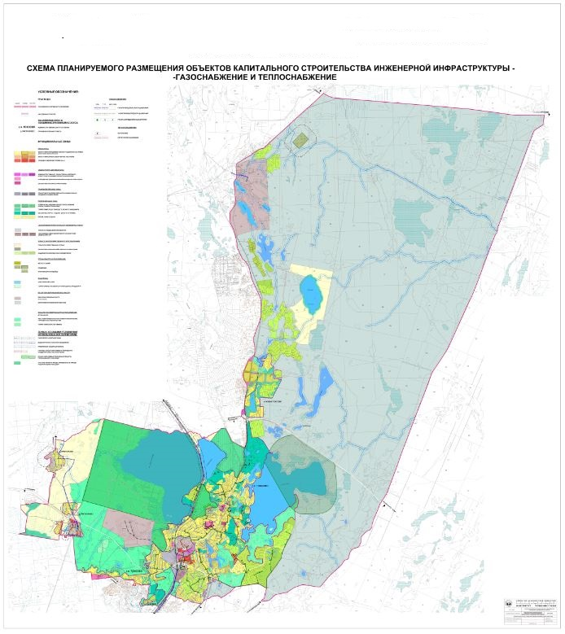

В результате реализации мероприятий:
- должно быть построено 44 км газораспределительных газопроводов;
- должны быть созданы условия для более 7 500 чел., проживающим в г.п. Токсово и п. Новое Токсово Всеволожского района Ленинградской области, для возможности пользования природным газом;
- должен быть повышен уровень газоснабжения населения МО «Токсовского городского поселения» Всеволожского района Ленинградской области.

3.3. Система теплоснабжения
Мероприятия по развитию объектов системы теплоснабжения местного значения Токсовского городского поселения
№ п/п | Мероприятие | Населенный пункт | Срок реализации, год
1 | Централизованное теплоснабжение предусматривает перевод работы котельных с мазута и каменного угля на природный газ | г.п. Токсово  д. Рапполово | 2030
2 | Увеличение тепловой мощности котельной БМК 8,4 | г.п. Токсово | 2020
3 | В районах новой малоэтажной застройки:  -предусмотреть теплоснабжение проектируемой индивидуальной и малоэтажной жилой застройки от собственных источников, работающих на газовом топливе;  -предусмотреть теплоснабжение общественной и промышленной застройки капитального характера от проектируемой модульной котельной (автономные котельные малой мощности). | г.п. Токсово  д. Рапполово  д. Кавголово  п. Новое Токсово | 2030
4 | Реконструкция тепловых сетей – 14,4 км | г.п. Токсово  д. Рапполово | 2030
5 | Перевод системы теплоснабжения на централизованное:  - замена морально и физически устаревшего оборудования в тепловых пунктах и индивидуальных тепловых пунктах согласно программы капитального ремонта МКД;  - диспетчеризация центральных тепловых пунктов, тепловых пунктов и индивидуальных тепловых пунктов, перевод котельных на работу без обслуживающего персонала. | г.п. Токсово  д. Рапполово  п. Новое Токсово | 2030

Транспорт тепла от источника осуществляется по магистральным и распределительным тепловым сетям. Схема теплоснабжения от котельных тупиковая. Регулирование отпуска тепловой энергии потребителям принято по температуре наружного воздуха в соответствии с утвержденными температурными графиками для каждой котельной при расчетной температуре наружного воздуха-26 °С.
Качество предоставляемых услуг соответствует требованиям законодательства.
Приборы коммерческого учёта у потребителей имеются только в нескольких жилых зданиях, при этом некоторые работают в тестовом режиме. Потребители тепловой энергии, чьи здания не оборудованы приборами учета, производят оплату исходя из тарифа за единицу общей отапливаемой площади.
Бесхозяйные сети по данным администрации отсутствуют.
На территории городского поселения преимущественно используется подземный способ прокладки теплосетей. Надземная прокладка имеет ограниченные объемы.
Объем тепловой энергии, отпущенной потребителям, из года в год носит неравномерный характер. Это вызвано колебаниями температуры воздуха и продолжительностью отопительного периода.
Зоны, неохваченные источниками централизованного теплоснабжения, имеют индивидуальное теплоснабжение. Эти зоны состоят из одно-двухэтажной индивидуальной жилой застройки и отапливаются от бытовых котлов различной модификации и печей. В связи с тем, что до 2030 г. ожидается планомерное подключение перспективных потребителей тепловой энергии к системе теплоснабжения, следует ожидать также прироста потребления тепловой энергии. Отсутствие приборов учета тепловой энергии на источниках теплоснабжения и у потребителей не позволяет оценить фактическое значение выработки и отпуска тепловой энергии, эффективность работы котельного оборудования, значение фактических потерь тепловой энергии, потребление тепловой энергии потребителями. Установка приборов учета позволит производить оплату за фактически потребленную тепловую энергию и правильно оценить эффективность работы котельных, тепловые характеристики ограждающих конструкций. Организация надежного и безопасного теплоснабжения Токсовского городского поселения – это комплекс организационно-технических мероприятий, из которых можно выделить следующие:
- оценка остаточного ресурса тепловых сетей;
- диспетчеризация работы тепловых сетей.
Оценку остаточного ресурса обычно проводят с помощью инженерной диагностики - надежного, но трудоемкого и дорогостоящего метода обнаружения потенциальных мест отказов. В связи с этим для определения перечня участков тепловых сетей, которые в первую очередь нуждаются в комплексной диагностике, следует проводить расчет надежности.
Диспетчеризация - организация круглосуточного контроля состояния тепловых сетей и работы оборудования систем теплоснабжения.
3.4. Система водоснабжения и водоотведения
Мероприятия по развитию объектов системы водоснабжения и водоотведения местного значения Токсовского городского поселения
№ п/п | Мероприятие | Населенный пункт | Срок реализации, год
 | Водоснабжение
1 | Произвести реконструкцию водозабора:  - замена труб и задвижек обвязки распределительных колодцев;  - капитальный ремонт РЧВ;  - ремонт быстрых фильтров;  - капитальный ремонт насосного оборудования;  - капитальный ремонт силового оборудования. | г.п. Токсово | 2020
2 | Реконструкция водонапорной башни с заменой бака и технологического оборудования. | г.п. Токсово | 2020
3 | Введение повсеместного приборного учета расхода воды. | г.п. Токсово | 2030
4 | Реконструкция существующих сетей на участках, требующих замены – 24 км | г.п. Токсово | 2030
5 | Строительство сетей для районов новой малоэтажной жилой застройки | г.п. Токсово  д. Рапполово  п. Новое Токсово | 2030
6 | Строительство водонапорной станции | г.п. Токсово | 2030
7 | Разработать проект и осуществить мероприятия, направленные на организацию зон санитарной охраны источников водоснабжения, попадающего в санитарно-защитную зону от железной дороги, в том числе с установкой бонового ограждения акватории водозабора. | г.п. Токсово | 2030
 | Водоотведение
1 | Реконструкция канализационной насосной станции | г.п. Токсово  д. Рапполово | 2020
2 | Реконструкция очистных сооружений | г.п. Токсово  д. Рапполово | 2020
3 | Строительство трех канализационных напорных станций | г.п. Токсово | 2030
4 | Замена канализационных трубопроводов 12,2 км | г.п. Токсово  д. Рапполово | 2030
5 | Прокладка новых трубопроводов и подключение их к существующим сетям канализации – 2 км | г.п. Токсово  д. Рапполово | 2030
6 | Проведение мероприятий по снижению водоотведения за счет внедрения систем оборотного водоснабжения и водосберегающих технологий. | г.п. Токсово  д. Рапполово | 2030
Очистные сооружения для приготовления воды питьевого качества находятся в эксплуатации с 1974 года, протяженность водопроводных сетей в населенных пунктах п. Токсово и д. Рапполово – 24 км. Износ трубопроводов составляет 80%. Тип водозабора – озерный хозяйственно-питьевой. Для очистки воды из озера на станции смонтировано восемь фильтров, установленных в специальном здании. Пройдя фильтры, очищенная вода под остаточным напором поступает в резервуар чистой воды, входящий в состав водопроводного узла 2-го подъема.
Водоподготовка и водоочистка осуществляется по обезжелезиванию и цветности воды.
В результате выполнения мероприятий, предусмотренных схемами водоснабжения и водоотведения:
- потребители, проживающие на территории городского поселения, будут обеспечены коммунальными услугами централизованного водоснабжения и водоотведения;
- будет достигнуто повышение надежности и качества предоставления коммунальных услуг;
- будет улучшена экологическая ситуация.
Реализация программы направлена на увеличение мощности по водоснабжению и водоотведению для обеспечения подключения строящихся и существующих объектов городского поселения на период 2017 – 2030 годов.

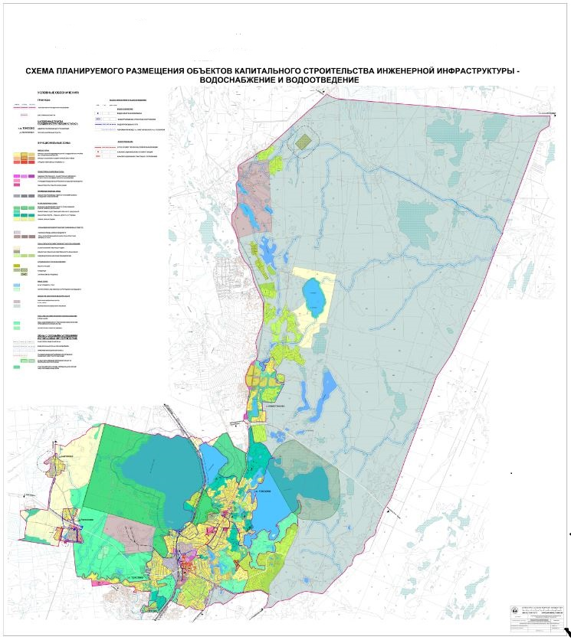

3.5. Система утилизации, обезвреживания и захоронения твердых бытовых отходов
На территории МО ««Токсовское городское поселение»» отсутствует полигон бытовых и промышленных отходов или предприятие по их утилизации. БМУ «Токсовская служба заказчика» заключает договоры с соответствующими организациями для вывоза твердых бытовых отходов из Токсовского городского поселения на полигон «Вуола-Эко», расположенный рядом с д. Вуола Куйвозовского сельского поселения Всеволожского района Ленинградской области. Для усовершенствования системы приема и размещения твёрдых бытовых и коммунальных отходов в Токсовском городском поселении проектом предлагаются следующие меры:
- разработка схемы санитарной очистки территории поселения;
- ликвидация несанкционированных свалок;
- организация раздельного сбора отходов на местах сбора путем установки специализированных контейнеров для стекла, макулатуры, пластмассы и прочих отходов;
- организация и оборудование площадок в населенных пунктах для установки специальных контейнеров для твердых бытовых отходов;
- обновление парка мусоровозов и мусороуборочной техники, приобретение сменных контейнеров различной емкости для установки их в различных функциональных зонах поселения;
- выполнение со стороны предприятий проектных нормативов образования и лимитов размещения отходов.

3.6. Мероприятия, направленные на улучшение экологической ситуации
на территории поселения, городского округа

1. Общепланировочные и организационные мероприятия:
- необходимо обеспечить соблюдение нормативных показателей загрязнения окружающей среды на границах санитарно-защитных зон предприятий, находящихся вблизи жилой застройки;
- оптимизация функционального зонирования и планировочной структуры территории населенных пунктов для обеспечения рационального природопользования.

2. Технические мероприятия:
- применение на источниках теплоснабжения экологически чистого вида топлива (газ, биотопливо);
- ликвидация несанкционированных мест складирования отходов;
- внедрение современного очистного оборудования на предприятиях и коммунальных объектах;
- использование природоохранных технологий;
- контроль состояния природной среды (воздуха, воды, почвы).
- Охрана атмосферного воздуха:
- для снижения количества выбросов вредных веществ в атмосферу от стационарных источников настоящим проектом предлагаются следующие мероприятия:
  - перевод источников теплоснабжения (котельные) на экологически более безопасное топливо (с мазута и каменного угля на газ);
  - при размещении новых предприятий предпочтение отдавать предприятиям с безотходными и малоотходными ресурсосберегающими технологиями;
  - регулярная очистка улиц;
  - улучшение качества дорожного покрытия;
- в целях снижения выбросов от автотранспорта проектом предлагается:
  - обеспечение своевременного ремонта дорожного покрытия.

4. Охрана поверхностных вод - в целях предотвращения или сокращения поступления загрязняющих веществ в водные объекты проектом предлагается:
- полное централизованное канализование многоквартирных домов г.п. Токсово;
- строительство и ввод в эксплуатацию очистных сооружений канализации с полной биологической очисткой и доочисткой сточных вод;
- организация и очистка поверхностного стока;
- установление границ водоохранных зон и прибрежных защитных полос, соблюдение их охранного режима;
- организация в прибрежной зоне озер парковой территории;
- благоустройство и озеленение территории населенных пунктов и зон рекреации;
- соблюдение охранного режима территорий в границах водоохранных зон и прибрежных защитных полос.
5. Сохранение особо охраняемых природных территорий – уточнение границ ООПТ местного значения «Охраняемый природный ландшафт озера Вероярви».
- Объемы финансирования для реализации мероприятий программы

 | ВСЕГО, тыс.руб. | в том числе по годам
 |  | 2016 | 2017 | 2018 | 2019 | 2020 | 2030
Газификация | 266 000,0 | 22 422,4 | 26 320,0 | 38 510,0 | 49 522,6 | 50 000,0 | 79 225,0
Электроснабжение | 143 315,6 | 4 535,6 | 9 380,0 | 9 800,0 | 9 800,0 | 9 800,0 | 100000,0
Теплоснабжение | 27 896,6 | 1 896,6 | 1 000,0 | 1 000,0 | 2 000,0 | 2 000,0 | 20 000,0
Водоснабжение и водоотведение | 337 889,0 | 1 914,5 | 13 974,5 | 22 400,0 | 24 800,0 | 24 800,0 | 250000,0
Утилизация ТКО | 87 603,0 | 4 903,0 | 5 000,0 | 5 300,0 | 5 700,0 | 5 700,0 | 61 000,0

Программа подлежит корректировке или пересмотру при вступлении в силу приказов, распоряжений, методических указаний и других нормативных актов, регламентирующих требования к программам комплексного развития коммунальной инфраструктуры, документам территориального планирования и сопутствующим схемам и программам.
Программа может корректироваться в зависимости от обеспечения финансирования, изменения условий функционирования и потребностей объектов коммунальной инфраструктуры.

